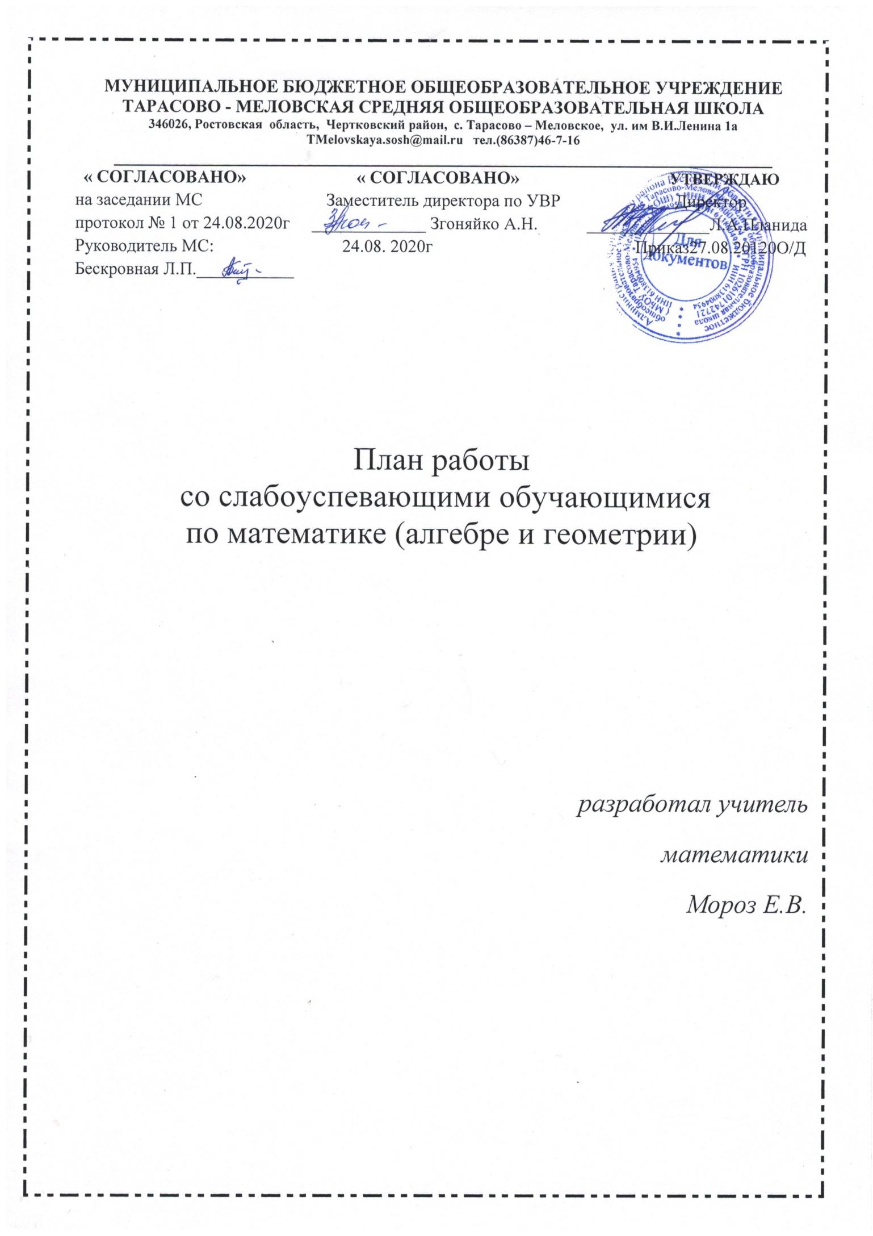

2020 – 2021 уч.год
Пояснительная записка.
Одной из главных проблем, которую приходится решать педагогам нашей школы - это работа со слабоуспевающими обучающимися.
Слабоуспевающими принято считать обучающихся, которые имеют слабые умственные способности и слабые учебные умения и навыки, низкий уровень памяти или те, у которых отсутствуют действенные мотивы учения. Чтобы данная категория обучающихся не перешла в разряд неуспевающих, с ними необходима систематизированная работа. На фоне школьных неудач, постоянного неуспеха познавательная потребность может скоро исчезнуть, порой безвозвратно, а учебная мотивация так и не возникнуть. Поэтому совершенно необходима специальная «поддерживающая» работа, помогающая детям, испытывающим трудности в обучении, успешно осваивать учебный материал, получать постоянную поддержку и помощь от учителя. Необходимы дополнительные упражнения, в которые заключена продуманная система помощи обучающемуся, заключающая в серии «подсказок», в основе которых лежит последовательность операций, необходимых для успешного обучения. Кроме того, этим детям необходимо большее количество времени на отработку навыка.
В последнее время психологи и педагоги вместе с медиками отмечают неуклонный рост числа детей с проблемами общего поведения и обучения. Поэтому методика работы со слабоуспевающими детьми должна быть специальной, учитывать особенности развития этих детей. Причины неуспеваемости обучающихся: особенности организма школьника, особенности личности школьника, особенности воспитания в семье.

Цели:
- ликвидация пробелов у обучающихся по математике (алгебре и геометрии);
- создание условий для успешного индивидуального развития обучающегося.

Задачи:
- создание ситуации успеха, наиболее эффективного стимула познавательной деятельности;
- пробуждение природной любознательности;
- создание максимально благожелательных отношений учителя и окружающих школьников к слабому обучающемуся;
- изменить формы и методы учебной работы на уроках алгебры и геометрии, чтобы преодолеть пассивность обучающихся и превратить их в активный субъект деятельности использовать для этого обучающие игры;
- освободить школьников от страха перед ошибками, создавая ситуацию свободного выбора и успеха;
- вовлечение обучающихся в совместный поиск форм работы, поля деятельности.
Отставание обучающихся можно обнаружить по следующим признакам:

- Недостаточный уровень умственного развития (не уделяется должного внимания и контроля при подготовке домашних заданий).
- Несформированность учебных навыков. (Ребёнок не умеет учиться: работать с текстом, выделять главное, существенное, не может организовать своё время и распределить усилия).
- Дефицит внимания с гиперактивностью (отвлекаемость, подвижность, неусидчивость).
- Отсутствие познавательного интереса (с ребёнком недостаточно занимались, не развивали его познавательные способности, ему мало что интересно, он не посещает кружки и секции, не читает книг, а предпочитает пустое время препровождение).
- Несформированность произвольной сферы (ребёнок делает то, что ему нравиться и не способен прилагать волевые усилия для выполнения учебных задач).
- Ниже среднего познавательный интерес (требуется обеспечивать «эффект новизны» при решении учебных задач).
- Низкий уровень развития словесно-логического мышления (реализовывать принцип доступности учебного материала).
- Низкая работоспособность (правильны и разумные способы учебной работы). Поэтому нужно так организовать учебный процесс, чтобы вызвать и развить у обучающихся внутреннюю мотивацию учебной деятельности, стойкий познавательный интерес к обучению.
Причины, вызывающие школьную неуспеваемость:
- физическая ослабленность;
- школьная незрелость;
- педагогическая запущенность;
- недостаточное развитие речи;
- боязнь школы, учителей;
- инфантилизм (т. е. детскость);
- плохая наследственность;
- астеническое состояние;
- неблагоприятная наследственность;
- нарушения нервной деятельности;
- общая неспособность;
- гиподинамия;
- социум;
- миграции (обучающиеся, не владеющие русским языком или владеющие им не в полном объёме);
- социально-экономическая ситуация, которая снизила материальный уровень жизни людей (родители вынуждены, кроме основной работы, подрабатывать на другой — ребёнок предоставлен сам себе).

Требования к работе со слабоуспевающими обучающимися

1. Учителю необходимо выяснить причины отставания по предмету.
2. Учителю необходимо вести график занятий по ликвидации пробелов в знаниях обучающихся.
3. Закрепить за слабым учеником сильного, контролировать их работу.
4. Учитель проводит индивидуальную работу со слабоуспевающими обучающимися на уроке и вне его.
5. Учитель учит обучающихся, как выполнять домашнее задание по алгебре и геометрии.
6. Учитель должен предвидеть возможные затруднения по своему предмету и обучать способам их преодоления.

Формы работы со слабоуспевающими обучающимися

Индивидуальная работа на уроке:
1. Специальные задания для индивидуальной работы в классе.
2. Работа во временных микро группах по однородным пробелам.
3. Наряду с письменными домашними заданиями ученику давать теоретический вопрос, ответ на который он даст на следующем уроке.
4. Облегченные контрольные работы, с постепенным нарастанием сложности до среднего уровня.
5. Использование метода обучения слабоуспевающих учеников Е. Яновицкой.
6. Использование карточек - подсказок, тренажеров.
7. Привлечение сильных учеников (в качестве консультантов).

Индивидуальная работа во внеурочное время:
1. Дополнительная работа по индивидуальным карточкам.
2. В каждом домашнем задании – задания на повторение.
3. Четкий инструктаж по выполнению домашнего задания.
4. Кружки по интересам;
5. Конкурсы и конференции;

Предполагаемые результаты

- увеличение количества детей, адекватно проявляющих свои интеллектуальные или иные способности на уроках алгебры и геометрии;
- повышение качества образования и воспитания школьников на уроках алгебры и геометрии;
- повышение мотивации к учению.

График занятий со слабоуспевающим обучающимся
Фамилия имя обучающегося :________________________________________
Класс :___________________________________________________________
Предмет :_________________________________________________________
Учитель :_________________________________________________________

Дата занятия | Тема для отработки на занятии | Результат усвоения | Подпись ученика
Подпись учителя: _____________________
График занятий со слабоуспевающим обучающимся
Фамилия имя обучающегося :________________________________________
Класс :___________________________________________________________
Предмет :_________________________________________________________
Учитель :_________________________________________________________

Дата занятия | Тема для отработки на занятии | Результат усвоения | Подпись ученика

Подпись учителя: _____________________

